ChatBot Project 고찰 보고서
문서 기반 질의응답 시스템의 검색 병목 규명과 개선
요구사항 F207 · F208
실험 일자 | 2026-09-04
생성 모델 | gpt-5-mini (SSAFY GMS 프록시 경유)
임베딩 모델 | text-embedding-3-small (1,536차원)
대상 문서 | SSAFY_GUIDE.md · YOUTH_RENT_GUIDE.md (직접 수집)
평가 규모 | 10문항 × 3회 반복 + 결정론적 검색 지표

목차
…
※ 문서를 연 뒤 목차를 클릭하고 F9를 누르면 쪽 번호가 갱신됩니다.

0. 요약
현행 파이프라인을 기준선으로 두고 내용 추출, 청킹, 검색 방식, 프롬프트를 각각 하나씩만 변경하며 측정했다. 가장 크게 움직인 것은 검색 방식이었고, 가장 크게 빗나가 있던 것은 성능이 아니라 측정 도구 자체였다.
확인한 사항 | 결과
평가 하네스가 3문항 fallback으로 동작하고 있었음 | 10문항으로 정상화
ContextPrecision이 검색 순위를 감지하지 못하고 있었음 | 청크 단위 전달로 수정
검색을 하이브리드(BM25+dense)로 교체 | ContextRecall 0.900 → 1.000, ContextPrecision 0.671 → 0.819
프롬프트의 배타적 지시를 항목별 규칙으로 분리 | AnswerRelevancy 0.537 → 0.632
유사도 점수의 실체 확인 | 전체 점수의 50.7%가 음수
청킹이 원인이라는 초기 가설 | 반증됨. 다만 청크 크기는 별개로 검색에 영향

1. 실험 환경과 방법

1-1. 측정을 먼저 고쳤다
성능을 논하기 전에 평가 하네스에서 다섯 가지를 수정했다. 이것을 고치지 않으면 뒤따르는 비교가 전부 헛돈다.
문제 | 원인 | 조치
10문항이 아니라 3문항으로 평가 | eval_ragas.py가 실행 위치 기준으로 ./test_cases.json을 찾는데 파일은 servers/에 있어 로드 실패 | 스크립트 위치 기준 경로로 변경
ContextPrecision이 순위를 판별하지 못함 | 청크 5개를 연결한 문자열 1개를 전달하여 K가 1로 고정 | RAGState에 retrieved_texts 추가, 청크 리스트로 전달
서버 종료 시 색인 소멸 | lifespan의 shutil.rmtree | KEEP_CHROMA 환경변수로 제어, 기본 보존
임베딩 모델 설정이 무시됨 | .env는 EMBEDDING_MODEL, 코드는 EMBEDDING_MODEL_NAME | 키 이름 통일
검색 점수를 기록할 수 없었음 | 상태에 점수가 없음 | RAGState에 scores 추가

네 번째 항목은 확인 결과 Chroma 컬렉션의 차원이 1,536이었다. .env에 기재된 text-embedding-3-large(3,072차원)가 아니라 기본값 text-embedding-3-small이 사용되고 있었다. 기준선의 재현성을 위해 실제로 동작하던 small을 명시하고, large는 별도의 실험 조건으로 분리하였다.

1-2. LLM에 의존하지 않는 검색 지표
Ragas는 LLM을 심사자로 사용하므로 같은 입력에도 실행마다 점수가 달라진다. 검색 단계의 비교에는 LLM을 쓰지 않는 결정론적 지표를 별도로 구성하였다.
10개 테스트 질문 각각에 대해 정답이 실제로 기재된 위치를 앵커 문자열로 라벨링했다. 앵커는 모두 원문에서 정확히 1회만 출현함을 사전에 확인했다.
질문 | 앵커 문자열
예비군 결석 처리 | 예비군/민방위 등
경조사 공가 일수 | 본인 결혼 (5일)
지각·조퇴 누적 | 지각/조퇴/외출 3회
정규 교육시간 | 09:00 ~ 18:00
휴대전화·외부음식 | 외부 음식 반입 및 취식 금지
명찰 재발급 비용 | 16,500
캠퍼스 보안 반입 | 봉인
수료 기준 | 6회 이상 Pass
장학 지급 | Job-Fair 시작 후 3~4주차
지각·조퇴 체크 시각 | 18:30

이 라벨을 기준으로 Recall@k와 MRR을 구했다. 같은 입력에는 언제나 같은 값이 산출되므로 어느 조치가 무엇을 움직였는지 가려낼 수 있다.
검색 방식과 평가 지표의 뜻은 부록 A에 따로 정리했다.

1-3. 대상 문서
문서 | 문자수 | 줄 | 헤더 | 표 행 | 최장 줄
SSAFY_GUIDE.md (기본 제공) | 9,153 | 232 | 25 | 77 | 615자
YOUTH_RENT_GUIDE.md (직접 수집) | 6,107 | 244 | 29 | 60 | 97자

두 번째 문서는 요구사항 F208 ①을 위해 직접 수집하여 편집했다. 인천광역시 청년포털, 서울주거포털, 토스피드의 공개 안내를 바탕으로 국토교통부·서울시·인천시 세 사업을 하나의 문서로 정리했다. 세 사업은 월 지원액이 20만원으로 동일하지만 지원 기간(24개월 대 12개월)과 보증금 요건(5,000만원 대 8,000만원)이 서로 다르다. 유사하면서 상이한 수치가 섞여 있어 검색 정밀도를 시험하기에 적합하다.

2. F207 ① 수집한 문서에 적합한 내용 추출 방식

2-1. 문제 관찰
SSAFY_GUIDE.md는 표 안에 <br> 태그로 항목을 욱여넣은 구조이다. <br>이 116개 존재하며 그 결과 한 줄이 최대 615자에 이른다. 마크다운 표의 파이프 문자는 292개이고, &nbsp; 엔티티와 백틱 강조도 본문에 그대로 섞여 있다.
RecursiveCharacterTextSplitter의 구분자는 ["\n\n", "\n", ".", " ", ""]이다. <br>은 개행 문자가 아니므로 분할기의 입장에서 이 615자는 끊을 곳이 없는 한 덩어리이다.

2-2. 세 가지 표현의 비교
표현 | 설명 | 문자수 | 청크 | 최장 줄
md_raw | 현행. 마크업이 그대로 남아 있음 | 9,153 | 30 | 615자
txt_plain | 제공된 평문판. <br>이 실제 개행으로 전개됨 | 7,592 | 18 | 95자
md_norm | 직접 작성. 엔티티 제거 후 표 헤더를 각 행에 주입 | 8,258 | 24 | 95자

표현 | dense | BM25 | hybrid
md_raw (현행) | 0.742 | 0.867 | 0.850
txt_plain | 0.708 | 0.850 | 0.933
md_norm (직접 작성) | 0.734 | 0.750 | 0.800

표. 내용 추출 방식별 MRR (10문항, text-embedding-3-small 고정)

2-3. 해석
평문판이 하이브리드 검색에서 가장 우수하였다(MRR 0.933, Recall@1 0.90). <br>이 실제 개행으로 전개되면서 분할기가 항목 경계에서 절단할 수 있게 되었고, 청크 수가 30개에서 18개로 감소하면서 각 청크가 하나의 주제를 온전히 담게 된 것으로 보인다.
반면 직접 설계한 정규화는 실패하였다. 표 헤더를 각 데이터 행 앞에 주입하면 맥락이 보강될 것으로 기대했으나 BM25가 0.867에서 0.750으로 하락하였다. 헤더 어휘(「구분」, 「주요 내용」, 「비고」)가 모든 행에 반복 삽입되면서 문서 전체에서 흔한 토큰이 되었고, 질문과의 변별에 기여하지 못한 채 각 청크의 유효 정보 밀도만 낮춘 쪽에 가깝다.
적용 결론은 다음과 같다. 마크다운 표를 그대로 임베딩하지 말고 평문으로 전개하는 편이 낫다. 다만 맥락을 더 주입하면 개선된다는 직관은 이 문서에서 성립하지 않았다.

3. F207 ② 문서에 따른 청킹 방식

3-1. 초기 가설과 반증
명찰 재발급 비용을 묻는 질문에서 ContextRecall과 ContextPrecision이 모두 0이었다. 표가 615자짜리 한 줄인 것을 확인하고, 분할기가 표를 절단하여 재발급 비용이 소실되었을 것이라는 가설을 세웠다. 분할 결과를 직접 확인하여 이 가설을 반증했다.
총 청크 30개 / 길이 min 40, median 340, max 492 / 500자 초과 0개
정답 청크 #16 (401자) — 온전함
## 4. 보안 규정
### 4-1. 교육장 입·출문 보안규정
...
* 교육 명찰 분실 시 즉시 신고 및 분실 사유서 작성 후 재발급
* ※ 재발급 비용 약 16,500원 본인 부담
* 재발급 기간 동안 임시 교육 명찰 패용 (당일 반납 원칙)
정답은 상위 헤더까지 포함하여 401자 청크 안에 온전히 들어 있었다. 청크는 정상이었고, 검색이 그 청크를 상위로 올리지 못한 것이 원인이었다.

3-2. 청크 크기 격자 실험
가설은 기각되었으나 청크 크기 자체는 별개로 영향이 있었다.
설정 | 청크 | dense MRR | BM25 MRR | hybrid MRR | dense R@5 | 명찰 순위
recursive-300 | 49 | 0.867 | 0.750 | 0.808 | 0.90 | 1위
recursive-500 (현행) | 30 | 0.742 | 0.867 | 0.850 | 0.90 | 6위
recursive-1000 | 13 | 0.646 | 0.883 | 0.775 | 0.90 | 3위
markdown-500 (헤더 주입) | 30 | 0.645 | 0.883 | 0.850 | 1.00 | 3위

표. 청크 크기별 검색 성능. 명찰 순위는 dense 단독 기준.
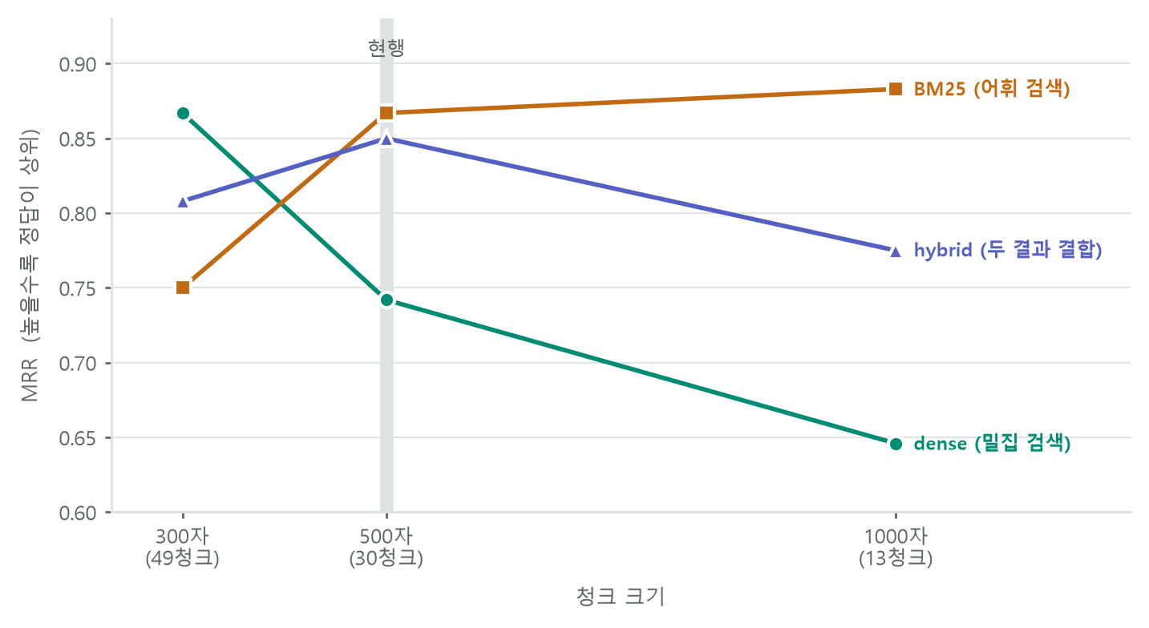
[그림 1] 청크 크기에 대한 세 검색 방식의 반응. dense와 BM25가 서로 반대 방향으로 움직인다.

3-3. 해석
청크가 작을수록 dense 검색이 향상된다(MRR 0.646 → 0.742 → 0.867). 청크가 크면 여러 주제가 하나의 벡터로 평균되면서 특정 질문에 대한 변별력이 감소한다. 300자로 축소하자 명찰 질문의 정답이 6위에서 1위로 상승하였다.
그런데 BM25는 정확히 반대 방향을 보인다(0.750 → 0.867 → 0.883). 어휘 매칭은 청크가 클수록 관련 단어를 더 많이 포함하여 유리해지기 때문이다.
두 방향이 상쇄되어 하이브리드는 500자에서 가장 우수하였다(0.850). 즉 최적 청크 크기는 문서만으로 결정되지 않으며, 어떤 검색 방식을 사용할 것인지에 함께 달려 있다.
헤더 주입(markdown-500)은 dense MRR을 0.742에서 0.645로 떨어뜨렸으나 Recall@5는 0.90에서 1.00으로 상승시켰다. 평균 순위는 악화되고 최악의 경우는 개선되는, 방향이 엇갈리는 변화였다.

4. F207 ③ 평가 시스템을 이용한 성능 개선

4-1. 검색 방식 비교
방식 | R@1 | R@3 | R@5 | MRR | 명찰 질문
dense (현행) | 0.60 | 0.80 | 0.90 | 0.742 | 6위
BM25 단독 | 0.80 | 1.00 | 1.00 | 0.867 | 1위
하이브리드 (RRF 0.5·0.5) | 0.70 | 1.00 | 1.00 | 0.850 | 2위

표. 검색 방식별 성능 (recursive-500 고정)
명찰 질문에서 dense는 6위였으나 BM25는 1위였다. 정답 청크에만 존재하는 「명찰」, 「재발급」, 「16,500」, 「분실」과 같은 고유 키워드를 그대로 잡아낸 결과다. rank_bm25는 requirements.txt에 이미 포함되어 있었으나 코드에서 사용되지 않고 있었다.
한국어 조사 처리를 위해 별도의 토크나이저를 시험하였으나, 공백 분리만으로도 이미 1위였다. 조사 분리 토크나이저는 같은 토큰을 중복 삽입하여 점수를 0.47에서 8.52로 부풀렸을 뿐 순위를 변경하지 못하였다. 채택하지 않았다.

4-2. 임베딩 모델 교체
모델 | 차원 | dense MRR | R@5 | R@10 | 명찰 질문 순위
text-embedding-3-small | 1,536 | 0.742 | 0.90 | 1.00 | 6위
text-embedding-3-large | 3,072 | 0.788 | 0.90 | 0.90 | 23위

전체 MRR은 0.742에서 0.788로 올랐으나, 명찰 질문은 6위에서 23위로 하락하였고 Recall@10이 1.00에서 0.90으로 감소하였다. 차원을 두 배로 확장한 모델이 특정 질문에서는 오히려 크게 악화되었다. 호출 비용이 두 배 이상인 점을 고려하여 채택하지 않았다.

4-3. 프롬프트 수정
현행 프롬프트의 마지막 줄이 문제였다.
[참고문서]에 없는 내용은 '문의 사항은 참고 문서에 없습니다.' 라고만 답하세요.
복합 질문에서 문서에 일부 항목의 근거만 존재할 때, 모델이 정상 답변을 모두 생성한 뒤 이 문구를 후미에 덧붙였다.
A(현행)의 실제 응답: 예비군 훈련은 국가 관련 소집으로 공가로 처리됩니다. … 장기간 부재는 교육 담당자와 사전 면담 필요 문의 사항은 참고 문서에 없습니다.
프롬프트 | 거절 문구 등장 | 단독 거절 | 정상 답변 뒤에 덧붙음
A 현행 | 3 / 10 | 1 | 2
B 항목별 규칙으로 분리 | 0 / 10 | 0 | 0

수정판은 배타적 지시를 항목별 규칙으로 분리하였다. 질문의 어떤 항목도 문서에서 찾을 수 없을 때에만 거절하고, 일부만 확인되는 경우에는 확인된 항목을 먼저 서술한 뒤 나머지에 대해서만 문서에 없음을 밝히도록 하였다.

4-4. Ragas 종합 평가
LLM 심사는 실행마다 변동하므로 각 조건을 3회 반복하여 평균과 표준편차로 보고한다.
조건 | Faithfulness | AnswerRelevancy | ContextRecall | ContextPrecision
A 현행 | 0.954 ± .031 | 0.537 ± .027 | 0.900 ± .000 | 0.671 ± .005
B 프롬프트만 수정 | 0.941 ± .052 | 0.632 ± .014 | 0.900 ± .000 | 0.666 ± .028
C 하이브리드 + 프롬프트 | 0.967 ± .016 | 0.565 ± .019 | 1.000 ± .000 | 0.819 ± .005

표. Ragas 종합 평가 (10문항 × 3회, 평균 ± 표준편차)
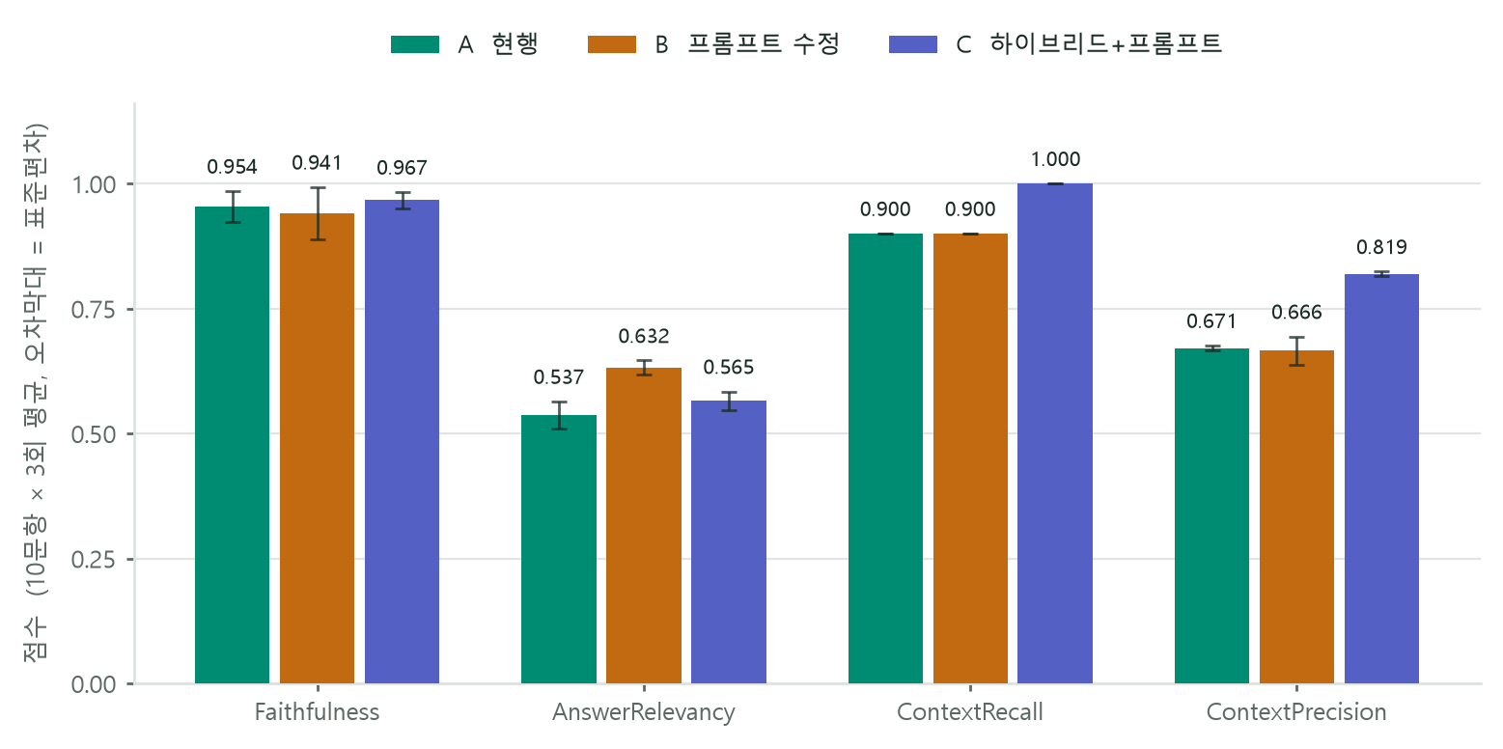
[그림 2] 조건별 Ragas 점수. 오차막대는 3회 반복의 표준편차이다. ContextRecall의 오차막대가 보이지 않는 것은 표준편차가 0이기 때문이다.
A 대비 변화량 | Faithfulness | AnswerRelevancy | ContextRecall | ContextPrecision
B | −0.013 (노이즈) | +0.094 (유의) | ±0.000 (노이즈) | −0.005 (노이즈)
C | +0.012 (노이즈) | +0.028 (노이즈) | +0.100 (유의) | +0.149 (유의)

유의성 판정 기준은 변화량의 절대값이 표준편차의 2배를 초과하고 동시에 0.05 이상일 때로 설정했다.

4-5. 해석
조치와 지표가 명확하게 대응하였다. 프롬프트만 수정한 B는 AnswerRelevancy만 끌어올렸고 검색을 변경하지 않았으므로 ContextRecall이 표준편차 0.000으로 한 치도 다르지 않았다. 검색을 교체한 C는 ContextRecall과 ContextPrecision을 함께 끌어올렸다.
Faithfulness는 세 조건 모두 노이즈 범위였다. 표준편차가 0.016에서 0.052로 가장 크고 변화량은 0.013 이하였다. 이 지표로는 어떠한 주장도 성립하기 어렵다.
한 가지 주의할 점이 있다. C의 AnswerRelevancy(0.565)는 B(0.632)보다 낮다. 같은 프롬프트임에도 검색 결과가 달라져 답변이 달라졌기 때문이다. 검색을 개선하였다고 하여 모든 지표가 함께 상승하지는 않는다.

5. 호출 구조 계측
LangChain 콜백 핸들러를 실제 파이프라인에 부착하여 /chat 요청 한 건이 무엇으로 분해되는지 측정했다. LangSmith가 사용하는 것과 같은 인터페이스이며, 결과를 외부로 전송하지 않고 로컬에 기록한 점만 다르다.
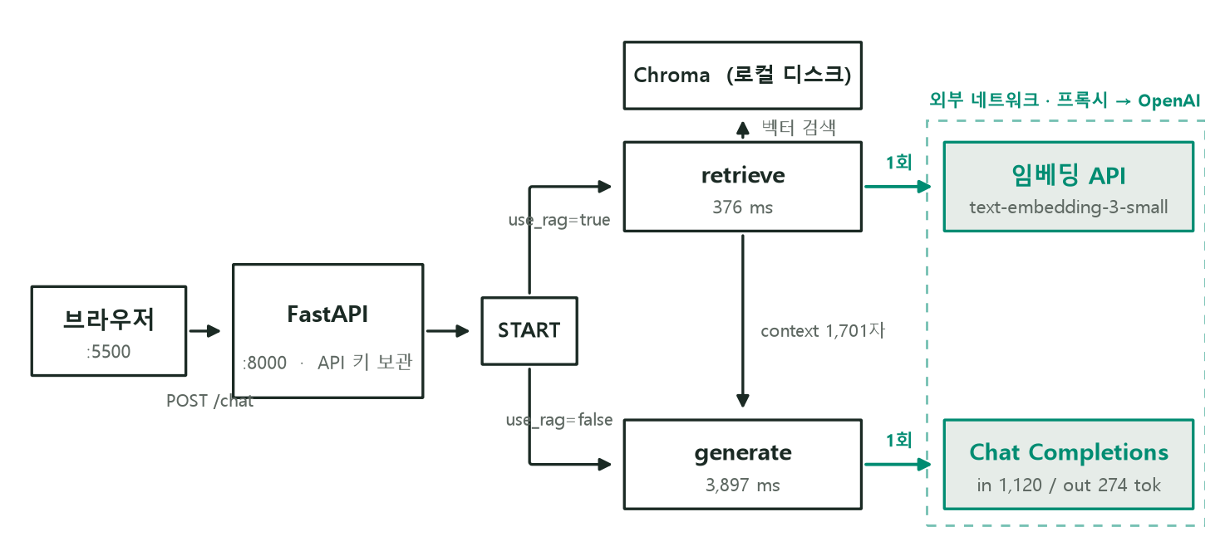
[그림 3] /chat 요청 한 건의 분해. 브라우저는 OpenAI를 직접 부르지 않으며 키는 FastAPI에만 있다. use_rag가 false면 retrieve를 건너뛰어 외부 호출이 한 번으로 준다.

5-1. 실행 트리
use_rag=True (RAG 경로) 전체 4,275 ms
[chain] LangGraph 4274.9 ms
├─ [chain] __start__ 0.2 ms
│ ├─ [chain] route_by_rag_flag 0.0 ms
├─ [chain] retrieve 376.3 ms
├─ [chain] generate 3897.3 ms
│ ├─ [chain] RunnableSequence 3894.8 ms
│ │ ├─ [chain] ChatPromptTemplate 0.2 ms
│ │ ├─ [llm] ChatOpenAI 3894.3 ms
│ │ │ in 1,120 tok / out 274 tok
RAG 경로의 지연 4,275 ms 가운데 3,897 ms(91%)가 생성 단계이다. retrieve의 376 ms는 대부분 질문 임베딩 API의 왕복이며, Chroma의 로컬 벡터 검색은 30청크 규모에서 사실상 즉시이다. LangGraph 자체의 오버헤드는 0.0에서 0.2 ms로 무시할 수 있다.

5-2. 두 경로의 비교
경로 | 외부 호출 | 프롬프트 | 입력 토큰 | 출력 토큰 | 지연
RAG (use_rag = true) | 2회 | 1,909자 | 1,120 | 274 | 4,275 ms
일반 (use_rag = false) | 1회 | 106자 | 70 | 792 | 9,711 ms

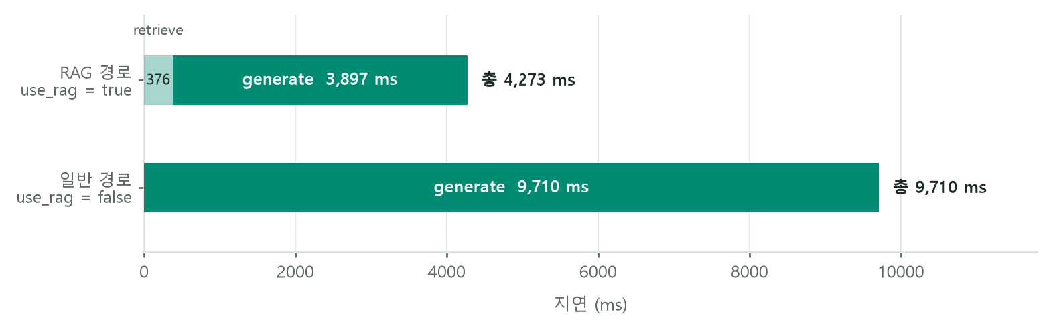
[그림 4] 두 경로의 지연 구성. 짙은 구간이 생성, 옅은 구간이 검색이다.
검색을 부가한 경로가 오히려 2.3배 빨랐다. 외부 API를 한 번 더 호출하고 프롬프트가 18배 긴데도 그러하다. 입력 토큰은 70에서 1,120으로 16배 증가하였으나 출력 토큰이 792에서 274로 감소하였기 때문이다.
지연을 지배하는 것은 프롬프트 길이가 아니라 출력 토큰 수이다. 생성은 토큰 단위로 순차 수행되고 입력은 일괄 처리된다. 참고 문서를 제공하면 모델이 짧고 확정적으로 답하며, 문서가 없으면 일반적인 절차와 유의사항을 길게 나열한다. RAG는 정확도뿐 아니라 응답 지연과 출력 비용도 함께 감소시켰다.

6. F208 ① 업로드한 문서에 따른 AI 응답 변화
질문, 모델, 프롬프트를 고정하고 참조 가능한 문서만 변경했다.
상태 | 조건
S1 | RAG 미사용. 모델의 사전지식만 사용
S2 | RAG 사용, 규정집만 색인된 상태
S3 | RAG 사용, 청년월세 문서를 업로드한 뒤

6-1. 응답 비교
질문: 국토교통부 청년월세 한시 특별지원은 최대 몇 개월 동안 총 얼마까지 받을 수 있나요? (실제 정답: 24개월, 480만원)
상태 | 응답 | 판정
S1 | 「과거 사례: 한시성 청년 월세 지원은 흔히 3~6개월 범위로 지급된 경우가 많고, 총액은 지자체·정책에 따라 수십만 원에서 100만원대까지 차이가 있었습니다.」 | 그럴듯하나 오류
S2 | 「문의 사항은 참고 문서에 없습니다.」 | 정확한 거절
S3 | 「국토교통부 청년월세 한시 특별지원은 최대 24개월간, 총 480만원(월 최대 20만원)까지 받을 수 있습니다.」 | 정확

6-2. 관찰
S1의 응답은 그럴듯하지만 틀렸다. 「3~6개월, 100만원대」는 실제(24개월, 480만원)와 크게 다르다. 모델은 확신을 유보하는 표현을 섞어 정중하게 답하였으나, 그 정중함이 오답을 걸러주지는 않았다.
S2는 정직하게 거절하였다. 세 질문 모두 「참고 문서에 없습니다」로 답하였다. 관련 문서가 없을 때 지어내지 않는 것이 RAG의 실질적 이득이다.
S3는 문서의 수치를 그대로 답하였다. 세 사업의 보증금·월세 요건을 묻는 질문에도 8,000만원/60만원(서울시)과 5,000만원/70만원(국토교통부)을 정확히 구분하여 답하였다.

6-3. 오염 관측
「인천에 사는 37세 청년인데 청년월세 지원을 어디에 신청해야 하나요?」에 대한 S3의 응답은 다음과 같았다.
만 35세~39세 구간에 해당하므로 인천시 자체 사업으로 접수합니다. 인천청년포털 온라인 신청 또는 행정복지센터 방문하여 신청하세요. 문의: 청년월세지원센터 1833-2030 / 다산콜센터 120
앞의 두 문장은 정확하다. 그러나 마지막 줄의 두 연락처는 문서에서 서울시 절(3-5)에만 기재되어 있다. 인천 질문의 응답에 서울시 연락처가 딸려 들어왔다. 검색된 5개 청크 안에 서울시 절이 섞여 있었고, 모델이 그것을 같은 맥락으로 취급한 결과이다.

7. F208 ② 유사도 기준과 문서 분할 방식이 결과에 미친 영향

7-1. 유사도 점수는 유사도가 아니었다
collection.metadata = None ← hnsw:space 미지정
전체 점수 범위: -0.3070 ~ 0.3967
음수 비율: 50.7%
Chroma 경고: UserWarning: Relevance scores must be between 0 and 1
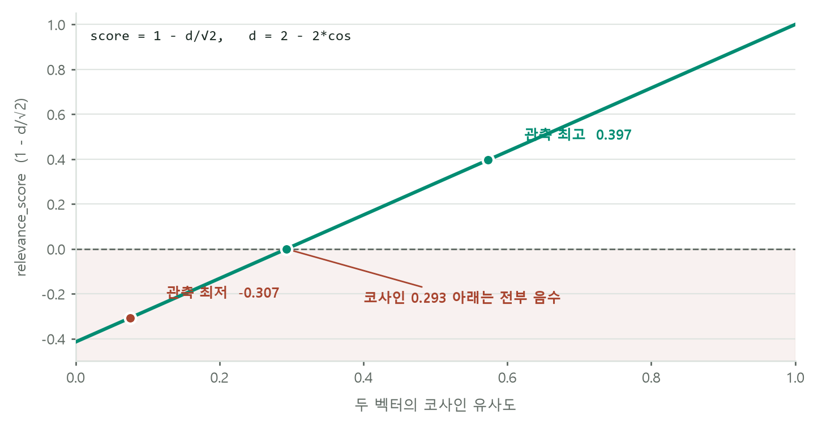
[그림 5] 코사인 유사도와 relevance_score의 관계. 코사인 0.293 아래는 모두 음수가 된다. 관련 없는 청크의 코사인은 대개 0.1 부근이므로 절반이 음수 구간에 들어간다.
원인은 거리 척도이다. Chroma는 hnsw:space를 지정하지 않으면 L2를 사용한다. langchain-chroma는 L2에 대해 1 − d/√2 변환을 적용하는데, d가 √2를 초과하는 문서에서 결과가 음수로 떨어진다. 전체 점수의 절반이 여기에 해당하였다.
중요한 확인이 하나 있다. hnsw:space를 cosine으로 변경하면 점수는 0에서 1 사이로 정규화되지만 순위는 한 건도 바뀌지 않는다. 단위 벡터에서 L2 거리와 코사인 유사도는 단조 관계이므로 정렬 결과가 동일하다. 10문항 전체에서 두 방식의 순위가 완전히 일치함을 확인했다. 즉 거리 척도의 수정은 점수를 해석 가능하게 만드는 조치이지 검색 품질의 개선이 아니다.

7-2. 임계값을 올리면 정답이 먼저 차단된다
threshold | 0.00 | 0.05 | 0.10 | 0.15 | 0.20 | 0.25
통과 청크 (평균) | 14.8 | 10.7 | 7.4 | 4.9 | 2.4 | 1.5
정답 통과 질문 수 | 10 | 10 | 10 | 10 | 8 | 7
정답 차단 질문 수 | 0 | 0 | 0 | 0 | 2 | 3

질문별로 1위 점수와 정답 점수의 차이는 대부분 0.00에서 0.02 사이에 있으며, 가장 벌어진 경우가 0.108이다. 점수의 동적 범위가 좁아 노이즈만 걸러내는 임계값이 존재하지 않는다.

7-3. 임계값과 k는 서로를 대체하지 않는다
threshold 0.15에서 평균 4.9개가 통과하고 정답은 10문항 모두 통과한다. 그러나 명찰 질문의 정답은 그 시점에도 6위이며 k=5에서 절단된다.
k | 정답 포함 | 컨텍스트 길이 | 비고
3 | 8 / 10 | 약 1,020자 | —
5 (현행) | 9 / 10 | 약 1,700자 | 명찰 질문 누락
8 | 10 / 10 | 약 2,720자 | 노이즈 청크 증가
10 | 10 / 10 | 약 3,400자 | 노이즈 청크 증가

임계값은 점수가 낮은 항목을 제거할 뿐 순위를 변경하지 못한다. 정답을 상위 k 안으로 이동시키는 일은 검색 방식이 담당해야 한다. 하이브리드는 k=5에서 이미 10/10을 달성하였다.

7-4. 분할 방식의 영향
3장에서 측정한 대로 청크 크기는 dense와 BM25에 반대 방향으로 작용한다. 현행 500자는 dense 단독으로는 최적이 아니지만(300자가 MRR 0.867로 더 우수함) 하이브리드 기준으로는 500자가 가장 우수하다(0.850). 분할 방식은 검색 방식과 분리하여 결정할 수 없다.

8. F208 ③ RAG 방식의 장점과 한계
이 프로젝트에서 실제로 관측한 것만 기술한다.

8-1. 장점
- 모르는 것을 모른다고 답하게 만든다. S1에서 모델은 「3~6개월, 100만원대」라는 그럴듯한 오답을 냈으나 S2에서는 세 질문 모두 거절하였다.
- 출처를 표시할 수 있다. 답변마다 어떤 파일에서 왔는지 붙일 수 있으며, 실제로 S3의 답변은 YOUTH_RENT_GUIDE.md를 출처로 표시하였다. 사용자가 검증할 수 있는 형태가 된다.
- 문서 교체만으로 도메인이 바뀐다. 모델도 프롬프트도 코드도 그대로 두고 파일 하나를 업로드하자 답변이 「모른다」에서 정확한 수치로 바뀌었다.
- 응답 지연과 출력 비용도 감소한다. 근거가 주어지면 모델이 짧고 확정적으로 답하므로 출력 토큰이 792에서 274로 줄었다.

8-2. 한계
- 밀집 벡터는 고유 키워드의 변별력을 희석한다. 「명찰·재발급·16,500」이 정답 청크에만 있는데도 dense 검색은 6위로 밀어냈다. 상위에는 같은 단어를 공유하는 다른 규정이 올라왔다. 의미를 벡터로 압축하는 과정에서 특정 수치와 고유명사의 식별력이 사라진다.
- 유사도 점수로 품질을 판정할 수 없다. 점수의 절반이 음수였고, 1위와 정답의 차이가 0.02 안에 들어오는 질문이 대부분이었다. 「유사도 0.7 이상이면 관련 있다」와 같은 규칙은 이 시스템에서 성립하지 않는다.
- 함께 검색된 이웃이 답변을 오염시킨다. 인천 질문의 답변에 서울시 연락처가 딸려 들어왔다. 검색이 정답을 가져와도 함께 가져온 것들이 답을 오염시킬 수 있다.
- 환각 방지 지시가 정상 답변을 훼손한다. 「문서에 없으면 없다고만 답하라」는 지시는 복합 질문에서 정상 답변 뒤에 거절 문구를 덧붙이게 만들었다(10문항 중 2건). 안전장치가 그 자체로 결함이 된 사례이다.
- 더 좋은 모델이 항상 더 좋지는 않다. 임베딩을 large로 바꾸자 전체 MRR은 상승하였으나 명찰 질문은 6위에서 23위로 하락하였다. 평균만 보면 개선이지만 특정 질문에서는 파국이다.
- 평가 도구도 조용히 틀린다. 청크를 이어붙여 전달하는 바람에 ContextPrecision이 순위를 전혀 감지하지 못하는 상태로 오래 동작하고 있었다. 지표가 값을 산출한다고 하여 그 값이 유효한 것은 아니다.

9. F208 ④ 추가로 개선 가능한 부분
시간 관계로 적용하지 않았으나 근거가 있는 것들을 기술한다.
- 검색 실패 시 일반 응답으로 분기. F206은 검색 결과가 없으면 일반 AI 응답임을 명시하도록 요구한다. 7-2절에서 확인하였듯 점수 임계값으로는 판정할 수 없으므로, BM25 점수가 0이면서 상위 점수와의 격차가 작을 때를 실패로 보는 편이 낫다. LangGraph에 조건부 엣지 하나를 추가하면 구현된다.
- 재순위화. 하이브리드로 Recall@5는 1.00이 되었으나 Recall@1은 0.70이다. 정답을 1위로 올리려면 cross-encoder 재순위화가 필요하다. 다만 CPU 환경에서 질문당 2초 내외의 지연이 예상되어 이번 범위에서는 보류하였다.
- 응답 스트리밍. 현재는 생성이 끝날 때까지 화면이 멈춘다. StreamingResponse와 LangGraph의 .stream()으로 토큰 단위 출력이 가능하다. 5장에서 확인하였듯 지연의 91%가 생성 단계이므로 체감 응답성이 크게 달라진다.
- 클라이언트 오류 처리. script.js가 response.ok를 확인하지 않아 서버가 4xx/5xx를 반환하면 data.answer가 undefined인 채 화면에 출력된다. .catch는 네트워크 단절만 포착한다. F201의 서버 오류 안내 요구를 충족하려면 상태 코드 분기가 필요하다.
- 검색 근거의 UI 노출. 서버 콘솔에는 이미 검색된 청크와 점수가 출력된다. 이것을 화면에 접어서 보여주면 사용자가 AI가 무엇을 보고 답했는지 직접 확인할 수 있다. 이 프로젝트의 목적에 가장 부합하는 개선이다.
- 관측 도구 도입. LangSmith는 이미 의존성으로 설치되어 있어 환경변수만으로 호출 트리와 단계별 지연, 토큰 수를 확인할 수 있다. 다만 문서 본문과 질문이 외부 서비스로 전송되므로 대외비 자료를 다룰 때에는 판단이 필요하다.

10. 재현 방법
experiments/
corpus/YOUTH_RENT_GUIDE.md 직접 수집한 두 번째 문서
corpus/SSAFY_GUIDE_normalized.md 정규화 실험 산출물
run_retrieval.py 청킹·임베딩·검색 방식 격자 실험
run_threshold.py 거리 척도, 임계값·k 스윕
run_extraction.py 추출 방식 3종 비교
run_ragas_ab.py A/B/C 조건 Ragas 평가 (RUN_ID로 반복)
run_document_ab.py 문서 교체 전/후 응답 비교
trace_calls.py 호출 트리 계측
aggregate.py 3회 반복 평균±표준편차 집계
results/ 모든 측정 결과 (json/csv)
cd C:\SSAFY\chatbot-project_lab
servers\.venv\Scripts\python.exe experiments\run_retrieval.py
servers\.venv\Scripts\python.exe experiments\run_threshold.py
servers\.venv\Scripts\python.exe experiments\run_extraction.py
servers\.venv\Scripts\python.exe experiments\run_document_ab.py
servers\.venv\Scripts\python.exe experiments\trace_calls.py
for %R in (1 2 3) do set RUN_ID=%R && servers\.venv\Scripts\python.exe experiments\run_ragas_ab.py
servers\.venv\Scripts\python.exe experiments\aggregate.py
임베딩은 results/_emb_cache.json에 캐시되므로 재실행 시 추가 API 호출이 발생하지 않는다. Ragas 평가만 LLM을 호출하며 조건당 약 160초에서 310초가 소요된다.

11. 참고 자료
출처 | 주소
인천광역시 청년포털 청년월세 지원사업 | https://youth.incheon.go.kr/dwelling/monthly.jsp
서울주거포털 청년월세지원 사업개요 | https://housing.seoul.go.kr/site/main/content/sh01_060513
토스피드 청년월세 특별지원 조건과 신청방법 | https://toss.im/tossfeed/article/rent-support-policy
경기도 청년월세 한시 특별지원 | https://www.gg.go.kr/contents/contents.do?ciIdx=1366&menuId=3171

부록 A. 이 보고서에 쓰인 개념과 지표
본문에 나오는 검색 방식과 평가 지표를 정리한다. 이미 아는 내용이면 건너뛰어도 좋다.

A-1. 두 가지 검색 방식과 그 결합

밀집 검색 (dense retrieval)
문장을 1,536개의 숫자로 된 벡터 하나로 바꾼다. 뜻이 비슷한 문장은 벡터의 방향도 비슷해진다. 질문을 같은 방식으로 벡터로 바꾼 뒤, 방향이 가까운 청크부터 골라 온다.
- 낱말이 달라도 뜻이 통하면 찾아낸다. '연차'로 물어도 '휴가' 조항을 가져온다.
- 문장 전체를 벡터 하나에 눌러 담는 탓에, 그 안의 특정 숫자나 고유명사가 갖는 변별력이 흐려진다. 본문 4-1절의 명찰 사례가 여기에 해당한다.

어휘 검색 (BM25)
질문에 나온 낱말이 각 청크에 몇 번 나오는지 센다. 다만 그냥 세지 않고 세 가지를 함께 본다.
- 자주 나올수록 점수를 올리되 무한정 올리지는 않는다. 열 번 나온 낱말이 다섯 번 나온 낱말보다 두 배로 중요하지는 않기 때문이다.
- 문서 전체에서 흔한 낱말은 가중치를 낮춘다. '경우', '및' 같은 말은 어느 청크에나 있어 변별에 쓸모가 없다.
- 긴 청크는 낱말이 많이 들어 있는 것이 당연하므로 길이로 나눠 보정한다.
뜻은 전혀 모르지만 글자는 확실히 본다. '16,500'이나 '재발급'처럼 정답에만 있는 낱말에 강하고, 표현이 다르면 놓친다.

두 결과의 결합 (RRF)
두 방식이 내놓는 점수는 단위가 서로 달라 그대로 더할 수 없다. 그래서 점수 대신 순위만 쓴다. 각 검색기에서 얻은 순위 r을 1/(60+r)로 바꾼 뒤 가중치를 곱해 더한다. 60은 상위권의 격차를 완만하게 만드는 상수로, 1위와 2위의 차이가 지나치게 벌어지지 않게 한다.
명찰 질문의 정답 청크 — dense 6위, BM25 1위
0.5 / (60 + 6) + 0.5 / (60 + 1)
= 0.00758 + 0.00820
= 0.01578
dense 1위지만 BM25 순위가 낮은 청크의 0.00820 보다 크므로 위로 올라온다.

A-2. Recall@k 와 MRR
두 지표 모두 '정답 청크가 몇 위에 왔는가'를 재지만 보는 각도가 다르다.

Recall@k
10개 질문 가운데 정답 청크가 상위 k개 안에 들어온 질문의 비율이다. Recall@5 = 0.90이면 10문항 중 9문항에서 정답이 상위 5개 안에 있었다는 뜻이다. 들어왔는지 아닌지만 보고, 1위였는지 5위였는지는 구분하지 않는다.

MRR (평균 역순위)
각 질문에서 정답의 순위 r을 1/r로 바꿔 평균을 낸다. 1위면 1.000, 2위면 0.500, 4위면 0.250, 6위면 0.167이다.
현행 dense 검색의 10문항 정답 순위
[ 1, 2, 4, 1, 1, 6, 1, 2, 1, 1 ]
(1 + 0.5 + 0.25 + 1 + 1 + 0.167 + 1 + 0.5 + 1 + 1) / 10 = 0.742
정답이 위쪽에 몰릴수록 1에 가까워진다. k=5에서 잘라 쓰는 이 시스템에서는 Recall@5가 성패를 가르고, MRR은 그 안에서 얼마나 위에 있는지를 보여준다. 그래서 둘을 함께 본다.

A-3. Ragas 네 지표
Ragas는 RAG 시스템을 채점하는 도구다. 사람이 아니라 LLM이 심사하므로 같은 입력에도 실행마다 점수가 흔들린다. 이 보고서가 조건마다 3회씩 돌린 이유가 그것이다.
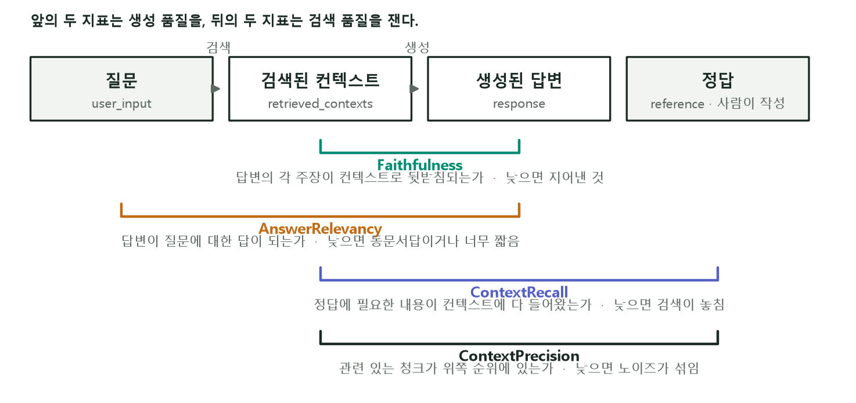
[그림 6] 네 지표가 각각 무엇과 무엇을 견주는지. 앞의 둘은 생성을, 뒤의 둘은 검색을 잰다.
지표 | 무엇과 무엇을 견주나 | 낮으면 | A 조건 값
Faithfulness | 생성된 답변 ↔ 검색된 컨텍스트 | 답변이 문서에 없는 말을 지어냈다 | 0.954
AnswerRelevancy | 생성된 답변 ↔ 질문 | 동문서답이거나 답이 지나치게 짧다 | 0.537
ContextRecall | 검색된 컨텍스트 ↔ 정답 | 검색이 필요한 근거를 놓쳤다 | 0.900
ContextPrecision | 검색 순위 ↔ 정답 | 관련 없는 청크가 위쪽에 섞였다 | 0.671

앞의 두 지표는 프롬프트를 고치면 움직이고, 뒤의 두 지표는 검색을 고치면 움직인다. 본문 4-5절에서 확인한 대응이 바로 이 구조에서 나온다.

A-4. 코사인 유사도와 L2 거리, 그리고 음수 점수
본문 7-1절에서 점수의 절반이 음수였다고 밝혔다. 어떻게 그런 일이 생기는지 단계별로 짚는다.
- 임베딩 벡터는 길이가 1로 맞춰져 있다. 방향만 남고 크기는 없다.
- 두 벡터가 얼마나 같은 방향인지를 코사인으로 잰다. 1이면 같은 방향, 0이면 직각(관련 없음), -1이면 정반대다.
- 길이가 1인 두 벡터 사이의 유클리드 거리 d와 코사인 사이에는 아래 관계가 성립한다.
d² = |u - v|² = |u|² + |v|² - 2(u·v) = 1 + 1 - 2cos = 2 - 2cos
cos = 1 (같은 방향) -> d² = 0
cos = 0 (직각) -> d² = 2
cos = -1 (정반대) -> d² = 4
- Chroma는 hnsw:space를 지정하지 않으면 L2를 쓰고, 계산을 아끼려 제곱근을 씌우지 않은 d²를 그대로 돌려준다.
- langchain-chroma는 이 거리를 0~1 점수로 바꾸려고 1 - d/√2 를 적용한다. d가 0이면 1, d가 √2면 0이 되도록 만든 식이다.
- 여기서 어긋난다. 이 식은 d의 최대값을 √2로 가정하는데 실제 d²는 4까지 간다. 코사인이 0.293보다 작으면 d가 √2를 넘고, 점수는 음수로 떨어진다.
관련 없는 청크의 코사인은 대개 0.05에서 0.25 사이에 있다. 전체 점수의 절반이 음수였던 이유가 이것이다. 관측값을 거꾸로 풀어 보면 앞뒤가 맞는다.
관측 최고 0.397 -> d = 0.853 -> 코사인 0.573 (제법 비슷한 문장)
관측 최저 -0.307 -> d = 1.848 -> 코사인 0.076 (거의 직각, 무관한 문장)
정리하면, 이 숫자는 0~1 범위를 전제로 만든 변환식을 그 범위 밖의 값에 그대로 적용한 결과다. 이름에 유사도가 붙어 있을 뿐 유사도가 아니다. 거리 척도를 cosine으로 바꾸면 점수는 제자리를 찾지만 순위는 한 건도 달라지지 않는다.

